**Шило Леон (Szyło Leon)**

23 марта 1791 г – крещение дочери Марии (НИАБ 136-13-894, лист 12об, №10/1791-р (ориг)).

26 декабря 1792 г – крещение сына Иосифа (НИАБ 136-13-894, лист 18, №86/1792-р (ориг)), (РГИА 823-2-18, лист 246,№39/1792-р (коп)).

14 января 1795 г – крещение сына Даниила (НИАБ 136-13-894, лист 23об, №1/1795-р (ориг)), (РГИА 823-2-18, лист 251об,№1/1795-р (коп)).

**НИАБ 136-13-894:** Лист 12об. **Метрическая запись №10/1791-р (ориг).**

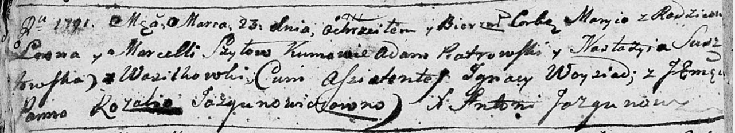

Дедиловичская Покровская церковь. 23 марта 1791 года. Метрическая запись о крещении.

Szyłowna Maryja – дочь родителей с деревни Васильковка.

Szyło Leon – отец.

Szyłowa Marcella – мать.

Piatrowski Adam - кум.

Susztowska Nastazyia – кума.

Woysiad Jgnacy – ассистент.

Jazgunowiczowna Rozalia, JP – ассистентка, шляхтянка.

Jazgunowicz Antoni – ксёндз.

**НИАБ 136-13-894:** Лист 18. **Метрическая запись №86/1792-р (ориг).**

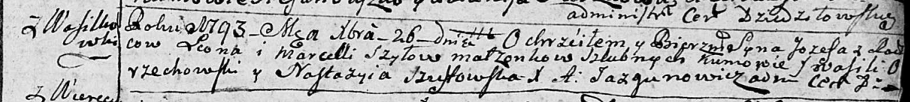

Дедиловичская Покровская церковь. 26 декабря 1792 года. Метрическая запись о крещении.

Szyło Jozef – сын родителей с деревни Васильковка.

Szyło Leon – отец.

Szyłowa Marcella – мать.

Orzechowski Wasil - кум.

Szustowska Nastazyia - кума.

Jazgunowicz Antoni – ксёндз.

**РГИА 823-2-18:** Лист 246. **Метрическая запись №39/1792-р (коп).**

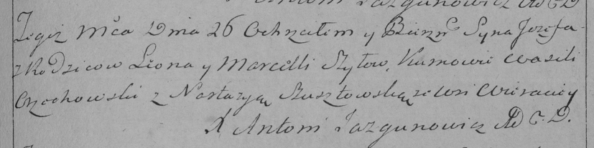

Дедиловичская Покровская церковь. 26 декабря 1792 года. Метрическая запись о крещении.

Szyło Jozef – сын родителей с деревни [Васильковка].

Szyło Leon – отец.

Szyłowa Marcella – мать.

Orzechowski Wasili – кум.

Szustowska Nastazya – кума.

Jazgunowicz Antoni – ксёндз.

**НИАБ 136-13-894:** Лист 23об. **Метрическая запись №1/1795-р (ориг).**

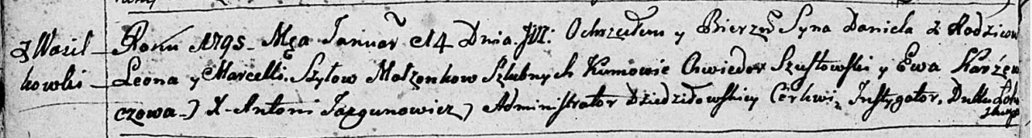

Дедиловичская Покровская церковь. 14 января 1795 года. Метрическая запись о крещении.

Szyło Daniel – сын родителей с деревни Васильковка.

Szyło Leon – отец.

Szyłowa Marcella – мать.

Szustowski Chwiedor - кум.

Karżewiczowa Ewa - кума.

Jazgunowicz Antoni – ксёндз.

**РГИА 823-2-18:** Лист 251об. **Метрическая запись №1/1795-р (коп).**

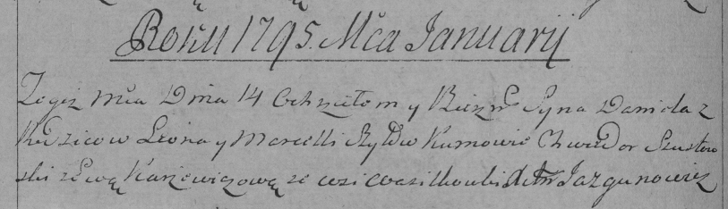

Дедиловичская Покровская церковь. 14 января 1795 года. Метрическая запись о крещении.

Szyło Daniel – сын родителей с деревни Васильковка.

Szyło Leon – отец.

Szyłowa Marcella – мать.

Szustowski Chwiedor – кум.

Karżewiczowa Ewa – кума.

Jazgunowicz Antoni – ксёндз.